Mechanizačné prostriedky na ošetrovanie za vegetácie –
plečky

Plečky:
- sú stroje na medziriadkovanie a kultiváciu pôdy.
Plečkovaním sa rozruší pôdny prísušok a skyprí
sa pôda medzi riadkami tak, aby sa nepoškodzovali rastliny v riadkoch.
- prac. ústr. plečiek je buď pasívne alebo aktívne
- radličky plečiek sú jednostranné, pravostranné a ľavostranné, šípkovité a dláhovité

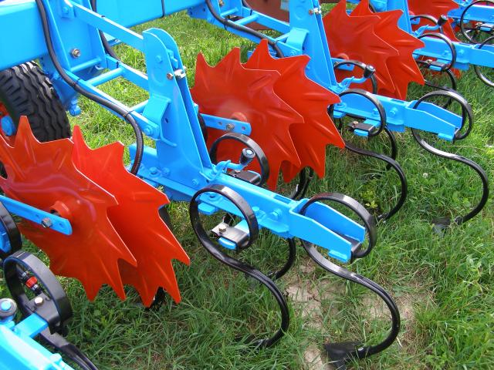
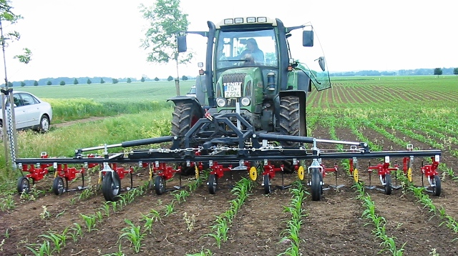

Kontrolná otázka:
Na čo nám slúžia plečky?

